

**BÁO CÁO ASSIGNMENT--- MÔN COM108**

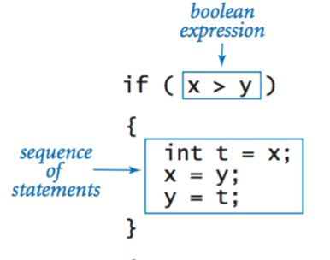

**XÂY DỰNG CHƯƠNG TRÌNH TỔNG HỢP VỚI NGÔN NGỮ C**

**GVHD:** **Phan Thị Tài**

**SVTH: Phạm Thế Tình-PS26461**

**TPHCM - 2022**

MỤC LỤC

Contents

**I. MÔ TẢ BÀI TOÁN** 3

**II.** **PHÁC HỌA MENU QUẢN LÝ** 3

**III.** **XÂY DỰNG CHƯƠNG TRÌNH** 3

1 Chức năng 1: Kiểm tra số nguyên 3

**2** Chức năng số 2. Tìm Ước số chung và bội số chung của 2 số 3

**3** Chức năng số 3: Chương trình tính tiền cho quán Karaoke 3

**4** Chức năng số 4: Tính tiền điện 3

**5** Chức năng số 6: Xây dựng chức năng tính lãi suất vay ngân hàng vay trả góp 3

**6** Chức năng số 8: Sắp xếp thông tin sinh viên 3

**7** Chức năng số 10: Xây dựng chương trình tính toán phân số 3

**IV.** **KẾT LUẬN** 3

# MÔ TẢ BÀI TOÁN

Tạo Menu có nhiều chức năng khác nhau

Chương trình tổng hợp có 7 chức năng giải quyết các bài toán.

* + - 1. Kiểm tra số nguyên.
      2. Tìm ước số chung và bội số chung của hai số nguyên.
      3. Tính tiền cho quán Karaoke.
      4. Tính tiền điện.
      5. Tính lãi suất vay ngân hàng vay trả góp.
      6. Kiểm tra thông tin sinh viên.
      7. Tính toán hai phân số.

1. **PHÁC HỌA MENU QUẢN LÝ**

|  |  |
| --- | --- |
| **STT** | **Chức năng** |
| 1 | Chức năng số 1: Chương trình Kiểm tra số nguyên |
| 2 | Chức năng số 2: Chương trình tìm ước số chung và bội số chung của hai số nguyên |
| 3 | Chức năng số 3: Chương trình tính tiền Karaoke |
| 4 | Chức năng số 4: Chương trình tính tiền điện |
| 5 | Chức năng số 6: Chương trình tính lãi suất vay ngân hàng vay trả góp |
| 6 | Chức năng số 8: Kiểm tra thông tin sinh viên |
| 7 | Chức năng số 10: Cộng, trừ, nhân, chia hai phân số |

1. **XÂY DỰNG CHƯƠNG TRÌNH**

**1.** Chức năng 1: Kiểm tra số nguyên

void cau1(){

int x;

printf("\n\n Kiem tra so nguyen. \n");

printf(" Nhap gia tri X can kiem tra : ");

scanf(“%d”, &x);

if(x==(int)x){ printf(“%d la so nguyen\n”, x);

}else{ printf(“%d khong phai so nguyen\n”, x);}

//so nguyen to

if(x<2){ printf("\t%d khong phai so nguyen to\n", x);}

int so=0;

for(int i=2;i<x;i++){

if(x%i==0){

so++;}

}

if(so==0){

printf("\t%d la so nguyen to\n", x);

}else{ printf("\t%d khong phai so nguyen to\n", x);}

// so chinh phuong

int b=sqrt(x);

if(b==sqrt(x)){ printf("\t%d la so chinh phuong\n", x);

}else{ printf("\t%d khong phai so chinh phuong\n", x);}

}

**2.** Chức năng số 2. Tìm Ước số chung và bội số chung của 2 số

void cau2(){ //UCLN * BCNN = a*b Uoc <- a b chia het' Boi chia het' cho a b

int a,b;

int tich;

tich=0;

printf("\n\n Tim UCLN va BCNN cua 2 so nguyen\n");

printf("Nhap vao a: ");

scanf("%d", &a);

printf("Nhap vao b: ");

scanf("%d", &b);

tich=a*b;

if((a=0)&&(b=0) || (a<0) || (b<0)){

printf(“Khong co UCLN va BCNN. \n");

}else if(a==0){

printf(" Khong co BCNN. \n");

printf(" UCLN = %d \n ", b);

}else if(b==0){

printf(" Khong co BCNN. \n");

printf(" UCLN = %d \n", a);

}else if(a>0&&b>0){

while(a!=b){

if(a>b){

a=a-b;

}else{

b=b-a;

}

}

printf("UCLN = %d ", a);

printf("\nBCNN = %d", tich/a);

}else{

printf(" Sai du lieu. Vui long nhap lai\n");

printf(" Nhap gia tri can kiem tra : ");

scanf(“%d%d”, &a, &b);

}

}

**3.** Chức năng số 3: Chương trình tính tiền cho quán Karaoke

int batDau, ketThuc;

int giaTien, gioHat;

int check = 0;

int flag = 0;

tien:

printf("Nhap vao gio bat dau hat: ");

scanf("%d", &batDau);

printf("Nhap vao gio ket thuc hat: ");

scanf("%d", &ketThuc);

if(batDau >= 12 && batDau < 23){

check = 1;

}

if(ketThuc > 12 && ketThuc <= 23){

flag = 1;

}

if(check == 0 || flag == 0){

printf("\nGio nay quan chua mo cua hoac da dong cua! Vui long nhap lai so gio\n\n ");

goto tien;

}

gioHat = ketThuc - batDau;

if(gioHat <= 3 ){

giaTien = gioHat * 50000;

printf("\nBan da hat %d gio va so tien cua ban la %d ngan dong\n", gioHat, giaTien);

}

if(gioHat > 3){

giaTien = 150000 + ((gioHat - 3) * 50000) - ((gioHat - 3) * 50000)* 0.3;

printf("\nBan da hat %d gio va so tien cua ban la %d ngan dong\n", gioHat, giaTien);

}

if (batDau >= 14 && batDau <= 17 ){

if(gioHat <= 3){

giaTien =(gioHat * 50000) - (gioHat * 50000)* 0.1;

printf("\nVi ban bat dau hat trong khoang tu 14h --> 17h nen ban duoc giam 10 phan tram\n");

printf("So tien cua ban la %d ngan dong\n", giaTien);

}

if(gioHat > 3){

giaTien = (150000 + ((gioHat - 3) * 50000) - ((gioHat - 3) * 50000)* 0.3) - ((150000 + ((gioHat - 3) * 50000) - ((gioHat - 3) * 50000)* 0.3) * 0.1);

printf("\nVi ban bat dau hat trong khoang tu 14h --> 17h nen ban duoc giam 10 phan tram\n");

printf("So tien cua ban la %d ngan dong\n", giaTien);

}

**4.** Chức năng số 4: Tính tiền điện

void cau4(){

float soDien, tienDien;

int bac1=1678, bac2=1734, bac3=2014, bac4=2536, bac5=2834, bac6=2927;

printf(" Hay nhap so dien ban dung thang nay don vi kWh: ");

scanf("%f", &soDien);

if (soDien > 0 && soDien <= 50){

tienDien = soDien * bac1;

printf("Tien dien thang nay cua ban la: %.2f", tienDien);

}

if (soDien > 50 && soDien <= 100 ){

tienDien = 50 * bac1 + (soDien - 50) * bac2 ;

printf("Tien dien thang nay cua ban la: %.2f", tienDien);

}

if (soDien > 100 && soDien <= 200){

tienDien = 50 * bac1 + 50 * bac2 + (soDien - 100) * bac3;

printf(" Tien dien thang nay cua ban la: %.2f", tienDien);

}

if (soDien > 200 && soDien <= 300){

tienDien = 50 * bac1 + 50 * bac2 + 100 * bac3 + (soDien - 200) * bac4;

printf("Tien dien thang nay cua ban la: %.2f", tienDien);

}

if (soDien > 300 && soDien <= 400){

tienDien = 50 * bac1 + 50 * bac2 + 100 * bac3 + 100 * bac4 + (soDien - 300) * bac5;

printf("Tien dien thang nay cua ban la: %.2f", tienDien);

}

if (soDien > 400){

tienDien = 50 * bac1 + 50 * bac2 + 100 * bac3 + 100 * bac4 + 100 * bac5 + (soDien - 400) * bac6;

printf("Tien dien thang nay cua ban la: %.2f", tienDien);

}

**5.** Chức năng số 6: Xây dựng chức năng tính lãi suất vay ngân hàng vay trả góp

void cau5(){

printf("\n\n Bang tinh lai xuat hang thang \n \n");

int TienVay;

int TienLai;

int TienGoc;

int TienTra;

printf("Nhap vao so tien ban vay : ");

scanf(“%d”, &TienVay);

int TienCon=TienVay;

printf("\t%-12s %-20s %-20s %-20s %-20s\n", "Ky han", "Tien lai phai tra", "Tien goc phai tra", "So tien phai tra", "So tien con lai");

printf("\n");

for(int i=1;i<=12;i++){

TienGoc = TienVay /12; //tien goc phai tra moi thang

TienLai = TienCon *0.05;

TienTra = TienLai + TienGoc;

TienCon = TienCon - TienGoc;

printf("-------------------------------------------------------------------------------------\n)";

printf("\tThang %-12d %-20d %-20d %-20d %-20d\n", i, tienLai, tienGoc, tienTra, tienCon);

printf("\n");

}

}

**6.** Chức năng số 8: Sắp xếp thông tin sinh viên

struct sinhVien{

int MaSV;

char TenSV[50];

char nganhHoc[50];

float diemTB;

char hocLuc[50];

};

char sv[50];

void cau6(){

int i, n, j;

printf("Nhap thong tin cho sinh vien.\n");

printf("So sinh vien ban muon luu thong tin la: ");

scanf("%d", &n);

struct sinhVien sv[n];

printf("\n");

for(i=0; i<n; i++){

printf("Nhap ma sinh vien: ");

scanf("%d", &sv[i].MaSV);

printf("Nhap ten sinh vien: ");

fflush(stdin);

gets(sv[i].TenSV);

printf("Nhap nganh hoc: ");

gets(sv[i].nganhHoc);

fflush(stdin);

printf("Nhap diem trung binh: ");

scanf("%f", &sv[i].diemTB);

printf("\n");

}

struct sinhVien tmp;

for( i = 0;i < n;++i){

for( j = i+1; j < n;++j){

if(sv[i].diemTB < sv[j].diemTB){

tmp = sv[i];

sv[i] = sv[j];

sv[j] = tmp;

}

}

}

for(i=0; i<n; i++){

if(sv[i].diemTB >= 9){

strcpy(sv[i].hocLuc, "Hoc luc xuat sac");

}else{

if(sv[i].diemTB >= 8 && sv[i].diemTB < 9){

strcpy(sv[i].hocLuc, "Hoc luc gioi");

}else{

if(sv[i].diemTB >= 6.5 && sv[i].diemTB < 8){

strcpy(sv[i].hocLuc, "Hoc luc kha");

}else{

if(sv[i].diemTB >= 5 && sv[i].diemTB < 6.5){

strcpy(sv[i].hocLuc, "Hoc luc trung binh");

}else{

if(sv[i].diemTB < 5){

strcpy(sv[i].hocLuc, "Hoc luc yeu");

}

}

}

}

}

}

printf("Danh sach sinh vien la: \n");

printf("\t%-10s %-20s %-20s %-10s %-20s\n", "MSSV", "Ho ten", "Nganh hoc", "Diem TB", "Hoc luc");

printf("\n");

for(i=0; i<n; i++){

printf("\t%-10d %-20s %-20s %-10.2f %-20s\n", sv[i].MaSV, sv[i].TenSV, sv[i].nganhHoc, sv[i].diemTB, sv[i].hocLuc);

// printf("\n");

}

}

**7.** Chức năng số 10: Xây dựng chương trình tính toán phân số

void cau7(){

int tu1, mau1;

int tu2, mau2;

int tong1, hieu1, tich1, thuong1;

int tong2, hieu2, tich2, thuong2;

printf("\n\tPhan so thu nhat la\n");

printf("Nhap tu so: ");

scanf("%d", &tu1);

printf("Nhap mau so: ");

scanf("%d", &mau1);

printf("\n\tPhan so thu hai la\n");

printf("Nhap tu so: ");

scanf("%d", &tu2);

printf("Nhap mau so: ");

scanf("%d", &mau2);

printf("\nPhan so thu nhat la: %d/%d\n", tu1, mau1);

printf("\nPhan so thu hai la: %d/%d\n", tu2, mau2);

tong1 = tu1*mau2 + tu2*mau1;

tong2 = mau1*mau2;

hieu1 = tu1*mau2 - tu2*mau1;

hieu2 = mau1*mau2;

tich1 = tu1 * tu2;

tich2 = mau1 * mau2;

thuong1 = tu1 * mau2;

thuong2 = tu2 * mau1;

int ucln1, ucln2, ucln3, ucln4;

int i;

for( i=1 ; i<=tong1 || i<=tong2 ; i++){

if(tong1 % i == 0 && tong2 % i == 0){

ucln1 = i;

}

}

for( i=1 ; i<=hieu1 || i<=hieu2 ; i++){

if(hieu1 % i == 0 && hieu2 % i == 0){

ucln2 = i;

}

}

for( i=1 ; i<=tich1 || i<=tich2 ; i++){

if(tich1 % i == 0 && tich2 % i == 0){

ucln3 = i;

}

}

for( i=1 ; i<=thuong1 || i<=thuong2 ; i++){

if(thuong1 % i == 0 && thuong2 % i == 0){

ucln4 = i;

}

}

tong1 = tong1 / ucln1; tong2 = tong2 / ucln1;

hieu1 = hieu1 / ucln2; hieu2 = hieu2 / ucln2;

tich1 = tich1 / ucln3; tich2 = tich2 / ucln3;

thuong1 = thuong1 / ucln4; thuong2 = thuong2 / ucln4;

printf("\n\tTong hai phan so: ");

printf("%d/%d + %d/%d = %d/%d", tu1, mau1, tu2, mau2, tong1, tong2);

printf("\n\n\tHieu hai phan so: ");

printf("%d/%d - %d/%d = %d/%d", tu1, mau1, tu2, mau2, hieu1, hieu2);

printf("\n\n\tNhan hai phan so: ");

printf("%d/%d x %d/%d = %d/%d", tu1, mau1, tu2, mau2, tich1, tich2);

printf("\n\n\tChia hai phan so: ");

printf("%d/%d : %d/%d = %d/%d", tu1, mau1, tu2, mau2, thuong1, thuong2);

}

1. **KẾT LUẬN**
   * + 1. Ảnh minh họa chức năng số 1.

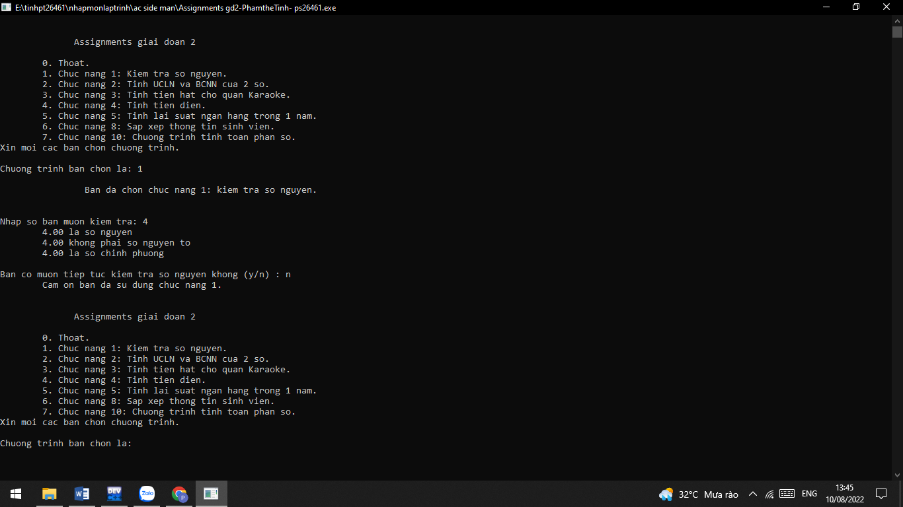

* + - 1. 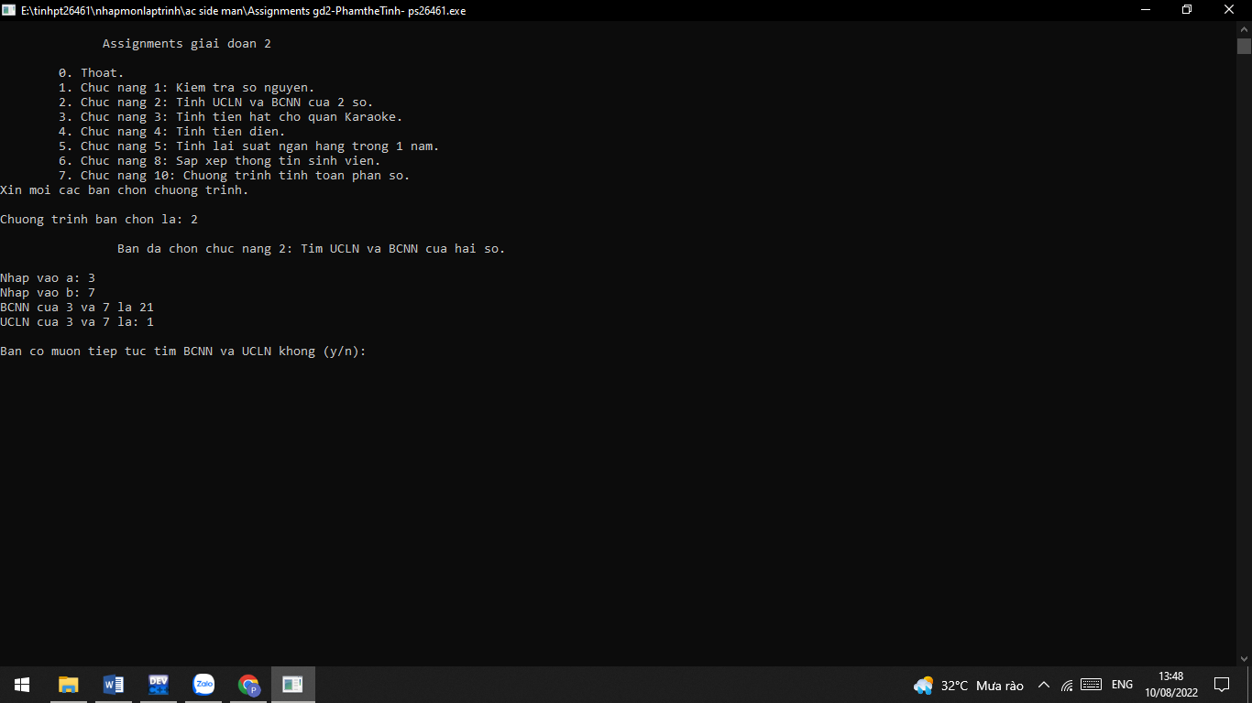Ảnh minh họa chức năng số 2.
      2. Ảnh minh họa chức năng số 3.

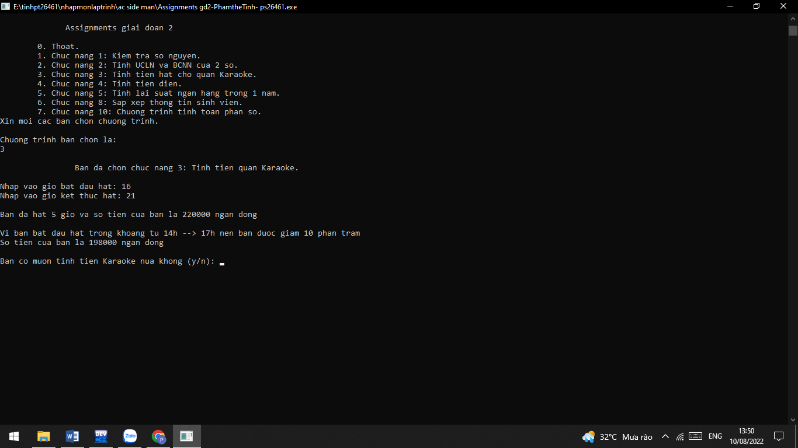

* + - 1. Ảnh minh họa chức năng số 4.

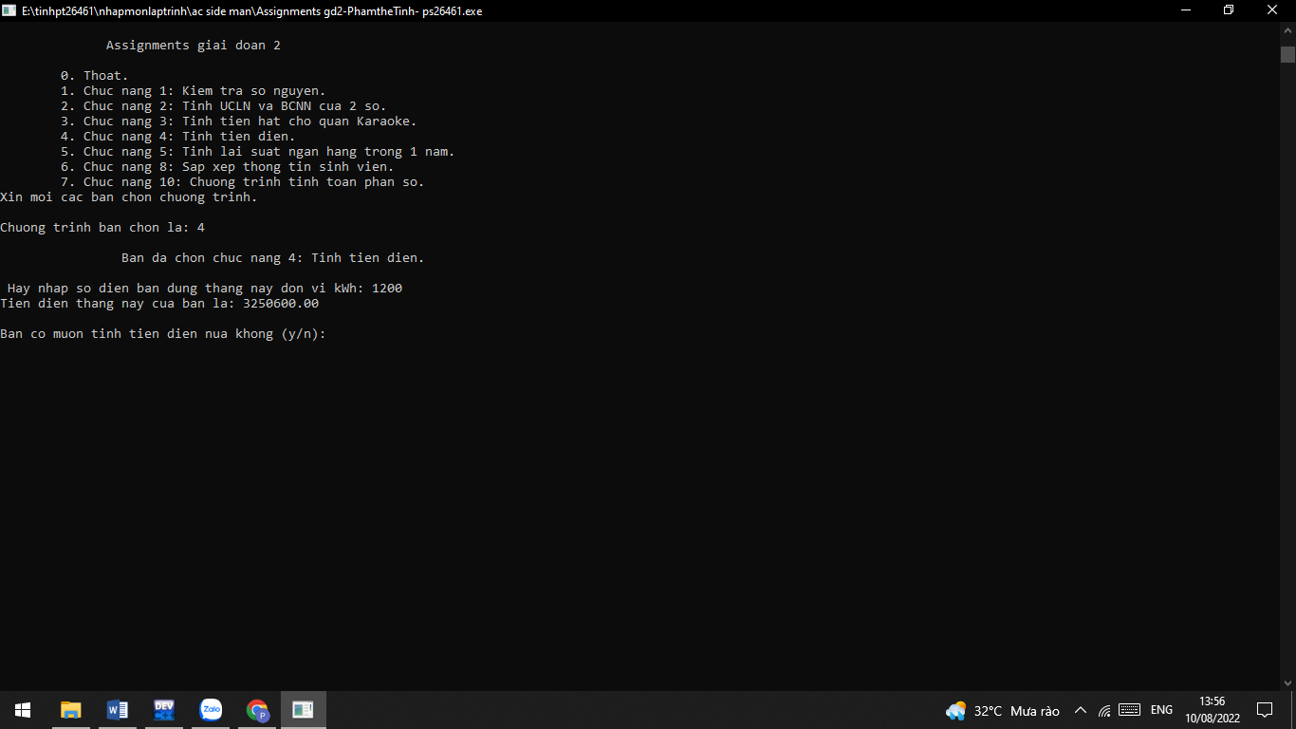

* + - 1. Ảnh minh họa chức năng số 6.

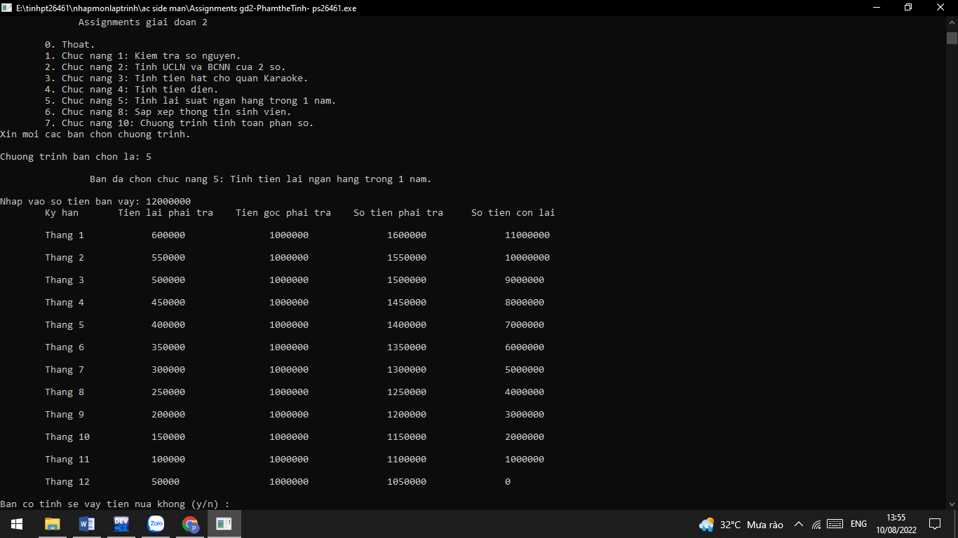

* + - 1. Ảnh minh họa chức năng số 8.

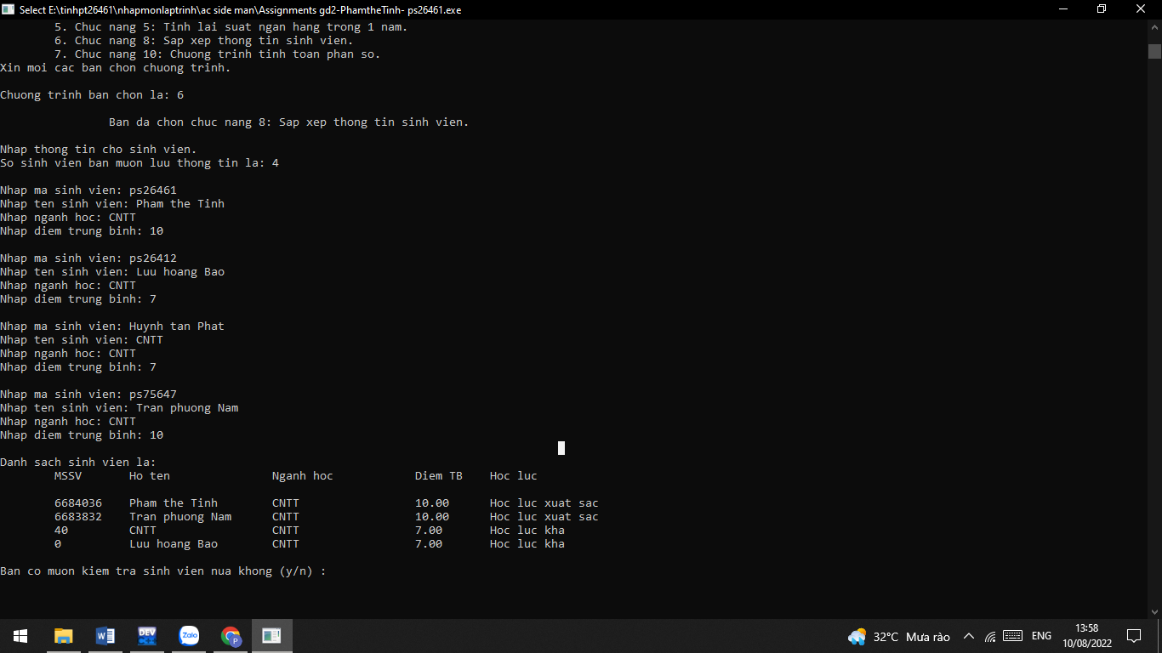

* + - 1. Ảnh minh họa chức năng số 10.

